Kontakt:
Aurelia Dogan
Wahid Moorad
press@sigmasoft.de
+49-241-89495-1006
Kackertstr. 16-18
D-52072 Aachen

Pressemitteilung

Spritzgießprozesse realitätsnah simulieren: SIGMASOFT auf der IZB
Aachen, September 2026 – SIGMA Engineering präsentiert sich in diesem Jahr erstmals auf der Internationalen Zulieferbörse (IZB) in Wolfsburg. Vom 27. bis 29. Oktober 2026 zeigt das Unternehmen am Stand 2-2505, wie sich mit SIGMASOFT® Virtual Molding der gesamte Spritzgießprozess virtuell abbilden und bereits in der Entwicklungsphase optimieren lässt. Im Mittelpunkt steht dabei die neu veröffentlichte Version 6.2 der Simulationssoftware.
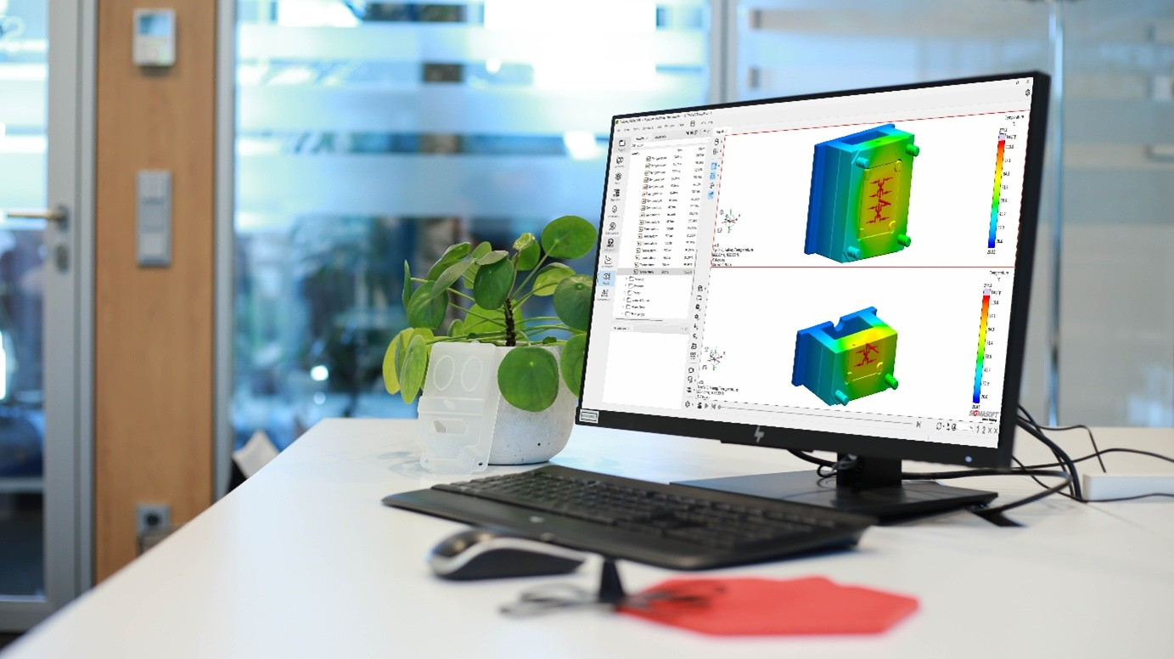Bild 1: Entdecken Sie die neuen Funktionen der aktuellen SIGMASOFT® 6.2-Version

In der Automobilentwicklung sind mechanische Simulationen von Bauteilen und Baugruppen längst etabliert – von der Auslegung einzelner Komponenten bis hin zur Simulation des Crash-Verhaltens. Deutlich weniger verbreitet ist dagegen die detaillierte Simulation des Herstellprozesses. Dabei entstehen viele Eigenschaften eines Bauteils bereits während des Spritzgießens und können dessen spätere Qualität und Performance entscheidend beeinflussen. Beispiele hierzu sind Verteilung und Orientierng von Glasfasern oder die Lage von Zusammenlaufstellen oder Lunkern.
Hier setzt SIGMASOFT® Virtual Molding an: Die Software bildet den gesamten Spritzgießprozess von Thermoplasten, Elastomeren und Duroplasten bis hin zu MIM/CIM realitätsnah ab. Dabei wird nicht nur die Artikelgeometrie betrachtet, sondern das komplette Werkzeug einschließlich aller relevanten Details. So lassen sich beispielsweise Hotspots, Bindenähte, Lufteinschlüsse oder andere potenzielle Schwachstellen bereits vor der Fertigung erkennen und gezielt vermeiden.
Ein weiterer Vorteil: Auch das fertige, entformte und abgekühlte Bauteil kann inklusive Schwindung und Verzug für weitere Simulationen exportiert werden. Damit stehen realistische Geometriedaten beispielsweise für nachgelagerte mechanische Untersuchungen zur Verfügung. Entwicklungsprozesse lassen sich dadurch frühzeitig absichern, Werkzeugkorrekturen reduzieren und Zeit- und Kostenplanungen verlässlicher gestalten.
„Auf der IZB dabei zu sein, ist für uns ein aufregender Schritt. Wir freuen uns darauf, den Besuchern, die uns noch nicht kennen, zu zeigen, welches Einsparpotenzial in der eigenen Entwicklung und Fertigung steckt“ sagt Thomas Klein, Geschäftsführer von SIGMA. “Aber auch darauf, gleichzeitig viele unserer Lizenznehmer, die dort als Aussteller vertreten sind, persönlich Hallo zu sagen“.

Seit 1998 treibt SIGMA Engineering GmbH die Verbesserung des Spritzgießprozesses mit seiner Simulationslösung SIGMASOFT® Virtual Molding voran. Diese virtuelle Spritzgießmaschine ermöglicht die Optimierung und Entwicklung von Kunststoffbauteilen und Werkzeugen, sowie die Abbildung der gesamten Prozessführung. Denn die SIGMASOFT® Virtual Molding aTechnologie kombiniert die 3D-Geometrien des Bauteils mit dem Werkzeug- und Temperiersystem und integriert die Parameter des Produktionsprozesses. So gelingen eine kosteneffiziente, ressourcenschonende Produktion und leistungsfähige Produkte – ab dem ersten Schuss.
In SIGMASOFT® Virtual Molding sind eine Vielzahl prozessspezifischer Modelle sowie 3D-Simulationstechnologien integriert, die über Jahrzehnte entwickelt und validiert wurden und kontinuierlich optimiert werden. Das SIGMA Solution- und Entwicklungsteam unterstützt die technischen Ziele der Kunden mit anwendungsspezifischen Lösungen. Das Softwareunternehmen SIGMA bietet direkten Vertrieb, Anwendungstechnik, Training, Einrichtung und einen Solution Service durch Ingenieure in ganz Europa.
Mit Niederlassungen der Schwesterunternehmen in USA, Brasilien, Singapur, China, Indien, Korea und der Türkei, unterstützt SIGMA die Anwender weltweit in einer Vielzahl internationaler Unternehmen und Forschungseinrichtungen mit seiner Virtual Molding Technologie. Weitere Infos: sigmasoft.de

Diese Presseinformation ist zum Download im pdf-Format unter folgendem Link verfügbar: https://www.sigmasoft.de/de/ueber-uns/presse/

